様式第10号（第15条関係）

　　　　年　　月　　日

**加古川市住宅耐震化等促進事業**

**補助金請求書**

　加古川市長　 様

　　　　　　　　　　　　　　　　　　　住　　所

　　　　　　　　　　 氏　　名

　下記のとおり、補助金を精算(概算)払いによって交付されたく、加古川市住宅耐震化等促進事業補助金交付要綱第15条の規定により請求します。

記

１　請求金額　　　　　金　　　　　　　　　　　　　　円也

　　　　補助金交付決定額　　　　　　　　　　　　　　円 (概算払い時に記入)

　　　　補助金確定額　　　　　　　　　　　　　　円 (精算払い時に記入)

　　　　既受領額　　　　　　　　　　 円

　　　　今回請求額　　　　　　　　　　　 円

〈根 拠〉

|  |  |
| --- | --- |
| 補助金交付決定通知： | 加建指第　　 　号、　　　 年　 月　 日(概算払い時に記入) |
| 補助金交付決定変更通知： | 加建指第　　 　号、　　　 年　 月　 日(概算払い時に記入) |
| 補助金確定通知： | 加建指第　 　　号、　　 　年 　月 　日(精算払い時に記入) |

２　振 込 先（※代理受領の場合は、別記代理受領に係る委任状に記載のとおり）

|  |  |  |  |  |  |  |  |  |  |  |  |  |
| --- | --- | --- | --- | --- | --- | --- | --- | --- | --- | --- | --- | --- |
| 金融機関名 | |  | | | | | | | | | | |
| 本・支店名 | |  | | | | | | 支店コード | |  |  |  |
| 口座の種別 | | 普通 ・ その他（　　　　　　　） | | | | | | | | | | |
| 口座番号 | |  |  |  |  |  |  |  |  | | | |
| 口座名義人 | | (フリガナ) | | | | | | | | | | |
| (漢 字) | | | | | | | | | | |
| 注） | 1.口座名義人には交付申請書と同じ名前を記入してください。 | | | | | | | | | | | |
|  | 2.確認のため、当該預金通帳のコピー(金融機関名、支店名、口座種別、口座番号、口座名義人が記載されているページ)の添付をお願いします。 | | | | | | | | | | | |
|  | 3.代理受領の場合は、別記代理受領に係る委任状を添付してください。 | | | | | | | | | | | |

別記

　　　　年　　月　　日

**加古川市住宅耐震化等促進事業**

**代理受領に係る委任状**

加古川市長　様

|  |  |
| --- | --- |
| ＜委任者＞ | |
| 住所 |  |
| 氏　名 |  |

　　　　　　　　　　　　　　　　　　　　　　　（自署又は記名押印）

私は、下記のとおり、加古川市住宅耐震化等促進事業補助金の受領の権限を委任します。

記

|  |  |  |  |  |  |  |  |  |  |  |  |
| --- | --- | --- | --- | --- | --- | --- | --- | --- | --- | --- | --- |
| 確定通知※ | 加建指第　　　　　号、　　　　年　　月　　日 | | | | | | | | | | |
| 補助金額 | 金　　　　　　　　　　　　　　円 | | | | | | | | | | |
| ※概算払いの場合は、交付決定通知又は交付決定変更通知の内容を記入。  ＜受取人（受任者）＞ | | | | | | | | | | | |
| 住所 |  | | | | | | | | | | |
| 事業者名 |  | | | | | | | | | | |
| 代表者名 |  | | | | | | | | | | |
| ＜口座振込依頼書＞ | | | | | | | | | | | |
| 金融機関名 |  | | | | | | | | | | |
| 本・支店名 |  | | | | | | 支店コード | |  |  |  |
| 口座の種別 | 普通 ・ その他（　　　　　　　） | | | | | | | | | | |
| 口座番号 |  |  |  |  |  |  |  |  | | | |
| 口座名義人 | (フリガナ) | | | | | | | | | | |
| (漢 字) | | | | | | | | | | |

**振込先記入例**

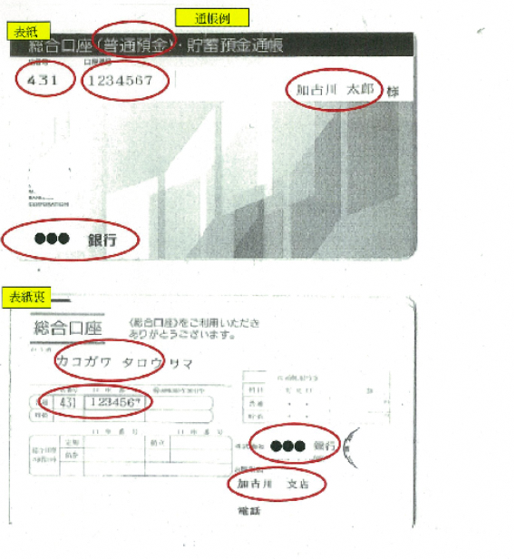

**通帳例**

**表紙**

**表紙裏**

２．振 込 先（※代理受領の場合は、別記代理受領に係る委任状に記載のとおり）

|  |  |  |  |  |  |  |  |  |  |  |  |
| --- | --- | --- | --- | --- | --- | --- | --- | --- | --- | --- | --- |
| 金融機関名 | **●●●銀行** | | | | | | | | | | |
| 本・支店名 | **加古川支店** | | | | | | 支店コード | | **4** | **3** | **1** |
| 口座の種別 | 普通 ・ その他（　　　　　　　） | | | | | | | | | | |
| 口座番号 | **1** | **2** | **3** | **4** | **5** | **6** | **7** |  | | | |
| 口座名義人 | (フリガナ) 　　 **カコガワ　タロウ** | | | | | | | | | | |
| (漢 字) 　　 **加古川　太郎** | | | | | | | | | | |